＜お申込み・お問合せ＞

参加申込書に必要事項をご記入の上、FAX、Eメール、郵送のいずれかでお申込み下さい。
募集定員が６名と少ないため、お申込みは１機関２名まででお願いします。
また希望者が多い場合は、１機関１名とさせて頂く場合もありますので、ご了承下さい。
●申込み〆切：平成２５年１２月５日（木） 但し、定員になり次第受付終了とさせて頂きます。
〒791-1101 公益財団法人えひめ産業振興財団 産学官連携推進課 （担当：亀岡、明賀）
愛媛県松山市久米窪田町３３７番地１
ＴＥＬ（０８９）９６０－１２９４(直通）１１００(代表)
ＦＡＸ（０８９）９６０－１１０５
Ｅメール kamek@ehime-iinet.or.jp

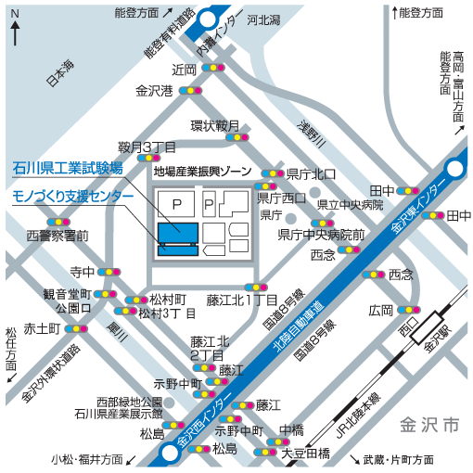
●会場への交通案内
〒791-1101 愛媛県松山市久米窪田町３３７番地１ テクノプラザ愛媛３Ｆ
愛媛県中小企業団体中央会 総務振興部（担当：松本・桐山）
ＴＥＬ（０８９）９５５－７１５０
ＦＡＸ（０８９）９７５－３６１１

石川県工業試験場
石川県金沢市鞍月２丁目１番地
例）
●松山空港 → 伊丹空港（全日空 50分）
●伊丹空港 → 新大阪駅（連絡バスあり25分）
●新大阪駅 → 金沢駅（JRサンダーバード2時間40分）
●金沢駅（西口） → 試験場
（北鉄バス「工業試験場・産業振興センター」行き15分）

熱可塑性ＣＦＲＰ製品企画実習 ＜参加申込書＞
事業所名
住 所 | 〒
電 話 |  | Ｆ Ａ Ｘ
Ｅメール
参加希望者 | 氏 名： | 所 属：  役 職：
参加希望者 | 氏 名： | 所 属：  役 職：

